МІНІСТЕРСТВО ОСВІТИ І НАУКИ УКРАЇНИ  
Українська академія друкарства  
Кафедра комп’ютерних наук та інформаційних технологій

**Звіт**   
до лабораторної роботи №4  
“Excel”  
з дисципліни  
“**Основи інформаційних технологій видавничої сфери”**

Виконав: ст. гр. КН-11  
Козак Остап

Львів 2021

1. Хід виконання роботи:

Створення файлу з розширенням .xlsx, створення й заповнення таблиці.

1. Відповідь на контрольні запитання:  
   **Що таке форматування? Для чого використовують форматування таблиці?**  
   Форматування таблиці – це виконання операцій, які змінюють значення властивостей таблиці.   
     
   **Що таке “умовне форматування”?**

Умовне форматування – це надання певного формату клітинкам в залежності від їх вмісту, або від значень логічних виразів, для обчислення яких використовуються дані інших клітинок.  
  
**Який шрифт встановлюють у новій робочій книзі за замовчуванням?**Calibri  
  
**Що таке “відсотковий формат”?**

Це такий формат значення клітинки перемножується на 100 та відображається символом відсотка.  
  
**Як можна вводити відсотки автоматично?  
  
Що таке “стилістичне форматування”?**Це форматування використовується для числових значень, тексту і формул. Стилістичне форматування передбачає: Вирівнювання, об’єднання, шрифт і розмір шрифту, атрибути, границі, кольори.  
 **Як задати обрамлення клітинок?**Виділити комірку, чи групу комірок, які необхідно обрамити.

Відкрити пункт меню Формат.

Вибрати команду Комірки.

Вибрати вкладку Граница.

У діалоговому вікні, що появилося на екрані встановити тип ліній, іх товщину та колір, а також вказати параметри обрамлення.

Натиснути кнопку «ОК». **Що таке “форматування за зразком”?**Форматування за зразком дає змогу скопіювати всі налаштування форматування з одного об’єкта й застосувати їх до іншого.

1. Скріншоти виконаного завдання:  
   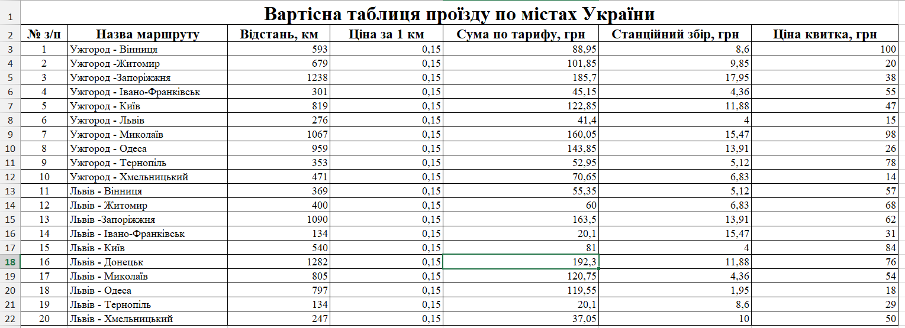
2. Висновки у роботі: Лабораторно-практичне заняття №4 ознайомлює нас із базовими інструментами створення таблиць і обрахунок формул у середовищі Excel.